Wiosna na wsi
Temat dnia: Tyle stóp, tyle kroków.
Cele główne:
- rozwijanie umiejętności mierzenia;
- mierzenie długości stopami, krokami;
- rozwijanie sprawności fizycznej.

Cele operacyjne: Dziecko:
- dostrzega, że – mimo różnic w ułożeniu- drogi są nadal tej samej długości;
- mierzy dywan stopa za stopą, krokami;
- aktywnie uczestniczy w ćwiczeniach gimnastycznych.

- Ćwiczenia ortofoniczne na podstawie wiersza Teresy Fiutowskiej „Podwórkowa awantura”.
Kura gdacze, kaczka kwacze-
goni kurę mokrą raczej.
Gęś też syczy, kogut pieje.
Gwałtu! Rety! Co się dzieje?
Ryczy krowa, świnia kwiczy, –
a indyk się rozindyczył.
Kot mysz goni, głośno miauczy.
– Dość awantur! Już wystarczy!
Tak pies Burek głośno szczeka... –
i już słychać go z daleka
Koza meczy:
mee, mee, mee...
Czego psisko mądrzy się?
Dla ochłody - wiadro wody
poleją na głowy, brody!
Wyszły z mody awantury!
A sio gęsi, a sio, kury!
Powiedziała, co wiedziała,
białą brodą pokiwała,
pochyliła nisko rogi,
Cisza! Spokój! Zejść mi z drogi!
Awantura się skończyła,
bo ta koza groźna była.”
Wyjaśnienie dziecku ewentualnych niezrozumiałych zwrotów. Rodzic zadaje pytania:
- Które zwierzęta brały udział w podwórkowej awanturze?
- Jakie zwierzę próbowało je uspokoić? W jaki sposób to zrobiło?
Rodzic zwraca uwagę na odgłosy jakie wydawały zwierzęta.
- Utrwalenie refrenu piosenki „Na podwórku”. Nauka zwrotek.
https://www.youtube.com/watch?v=An265-G0WOs
- Ćwiczenia dotyczące zrozumienia stałości miary.
Rodzic przygotowuje osiem sznurków (tej samej długości) w dwóch różnych kolorach, np. czerwonym i żółtym.
Układa ze sznurków dwie drogi (każda składa się z czterech sznureczków w tym samym kolorze, np. droga czerwona i droga żółta)
Dwie drogi równoległe.
Rodzic pyta:
- Czy obie drogi mają taką samą długość?
Jedna z dróg zakręca.
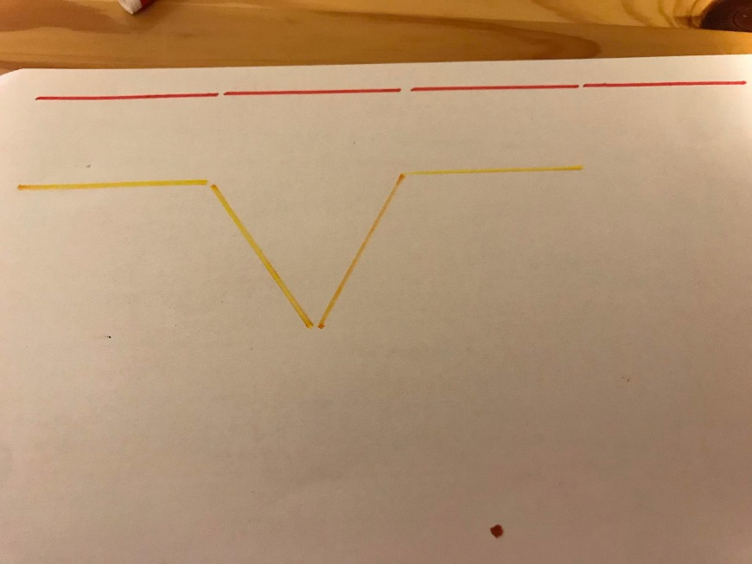
- Czy teraz drogi mają taką samą długość?
- Dlaczego uważasz, że czerwona droga jest dłuższa?
Rodzic wraca jeszcze raz do pierwszego przypadku.
- Czy drogi mają taką samą długość?
- Dlaczego tak uważasz?
Jedna z dróg zakręca.
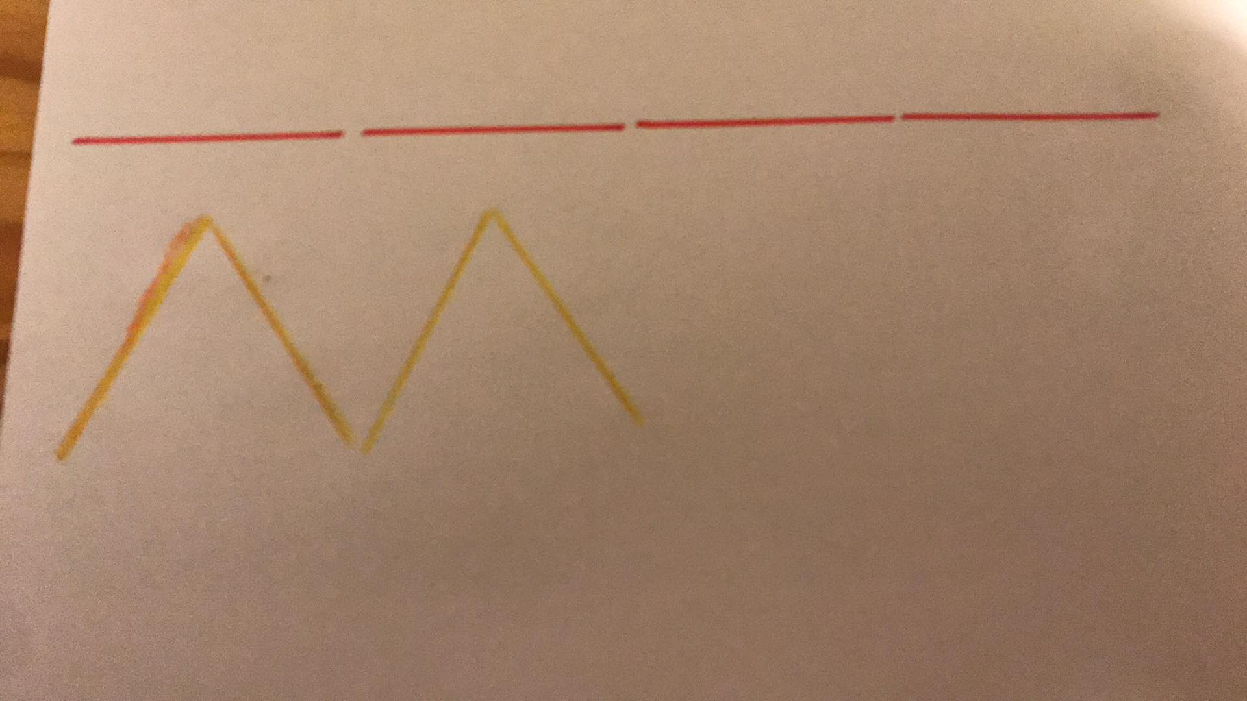
- Czy drogi nadal mają taką samą długość?
- Jak można udowodnić, że są tej samej długości?(Drogi mają taką samą długość, bo nadal są te same cztery sznurki, tylko przesunięte)
Mierzenie szerokości dywanu stopa za stopą.
Dziecko wraz z Rodzicem (Opiekunem) mierzy szerokość dywanu, stawiając stopę przed stopą (palce jednej stopy dotykają pięty drugiej stopy) i głośno licząc. Potem Rodzic pyta:
- Dlaczego wyszły nam różne wyniki?
- Czy nasze stopy są jednakowej długości?
Mierzenie długości dywanu krokami.
Dziecko wraz z Rodzicem mierzy długość dywanu krokami, które głośno liczy.
-Dlaczego wyszły nam różne wyniki?
- Z czym jest związana długość naszych kroków? (ze wzrostem).
Pokaz linijki, miarki krawieckiej.

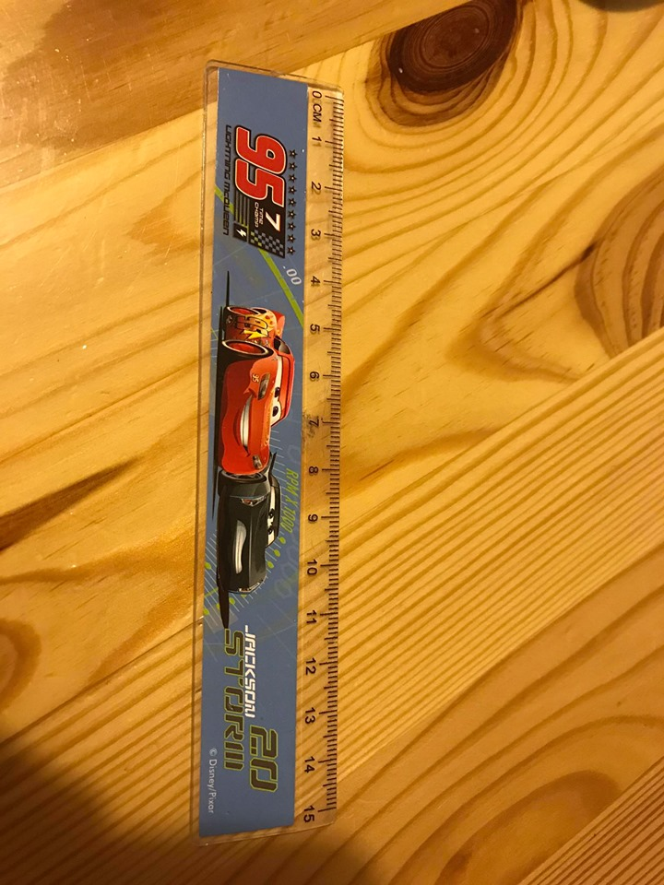

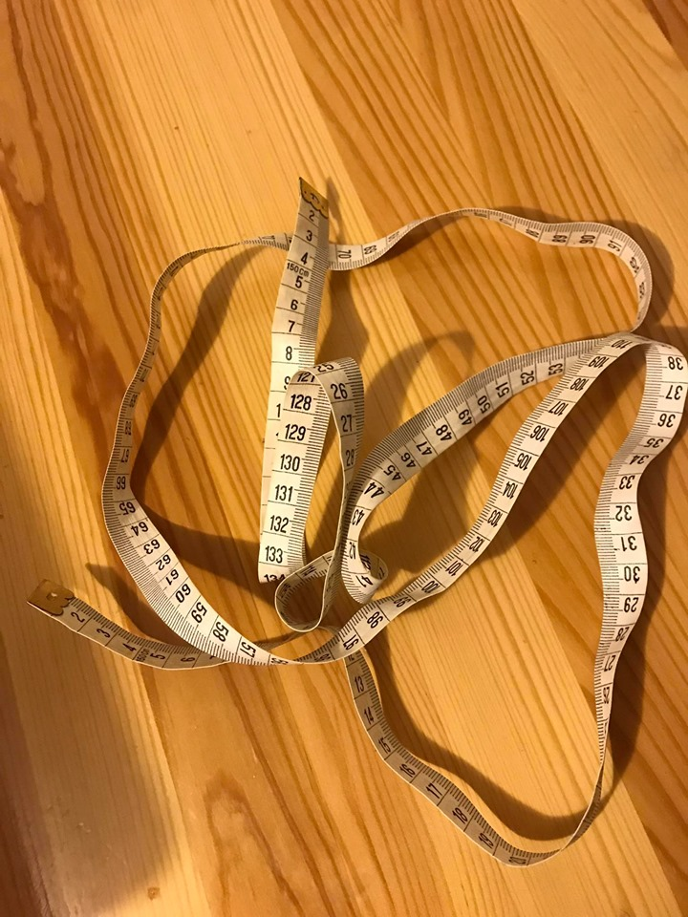

Rodzic mierzy linijką długość małego dywanu.
- Karta pracy, cz. 4, str. 7 https://flipbooki.mac.pl/
- Ćwiczenia ruchowe. Będą potrzebne gazety :
- Dziecko biega i potrząsa gazetami trzymanymi oburącz w górze. Na mocne klaśnięcie i zapowiedź „Burza” zatrzymuje się i przyjmuje dowolną pozycję, chroni się przed zmoknięciem wykorzystując gazetę.
- Stoi w rozkroku, trzymając oburącz złożoną gazetę – w skłonie w przód wymachuje gazetą w tył i w przód. Po kilku ruchach prostuje się i potrząsa gazetą w górze.
- Klęk podparty, dłonie na gazecie, skierowane palcami do wewnątrz – przy zgiętych w łokciach rękach opada tułowiem w przód, dotyka gazety brodą i powraca do pozycji wyjściowej.
- W leżeniu przodem – unosi gazety trzymane za końce oburącz (ręce zgięte w łokciach skierowane w bok), dmucha na gazety i wprowadza je w ruch.
- Kładzie gazety na podłodze, zwija je po przekątnej w rulonik i przeskakuje przez nie bokiem z jednej strony na drugą, od jednego końca do drugiego.
- W staniu, ruloniki trzyma za końce, z przodu – przekłada nogę przez rulonik, wytrzymuje w staniu jednonóż, wykonując dowolne ruchy uniesioną nogą, a następnie tą samą drogą przejście do pozycji wyjściowej (ćwiczenie należy wykonać prawą i lewą nogą, na zmianę).
6. Karta pracy, cz.4, str. 8 https://flipbooki.mac.pl/
7. Karta pracy, Litery i liczby, cz. 2, str. 68 (starsze dzieci) https://flipbooki.mac.pl/
8. Karta pracy z załącznika dla dzieci młodszych.
Materiał zawiera 4 karty. Na pierwszej znajduje się ilustracja krowy z obrysami łat oznaczonymi sylabami, na drugiej karcie te same sylaby zapisane są na łatach, które należy wyciąć. Dwie kolejne karty zawierają wersje bez napisów. Dziecko ma za zadanie odczytać sylaby i ułożyć łaty w wyznaczonych miejscach na ilustracji z krową. Materiał może posłużyć do ćwiczeń buzi, w których dziecko ma zadanie ułożyć łaty na krowie, zasysając je przez słomkę.
9. Praca plastyczna - stempelkowe zwierzęta z zagrody.
Do pracy plastycznej będzie potrzebny załącznik (jeśli nie mamy możliwości wydruku, dziecko może samodzielnie narysować np. krowę i za pomocą maczanych w farbie patyczków do czyszczenia uszu, wypełniać ją kolorowymi „stempelkami”), patyczki do czyszczenia uszu, farby.

Życzę udanej pracy! I.Ponisz

